多媒體系統與應用 ProjectNLP

F74094017 李昆翰

1. **使用conda env list指令，顯示已建立之虛擬環境：**

以下截圖是顯示了目前於我的電腦上建立的虛擬環境 － base 及 myenv

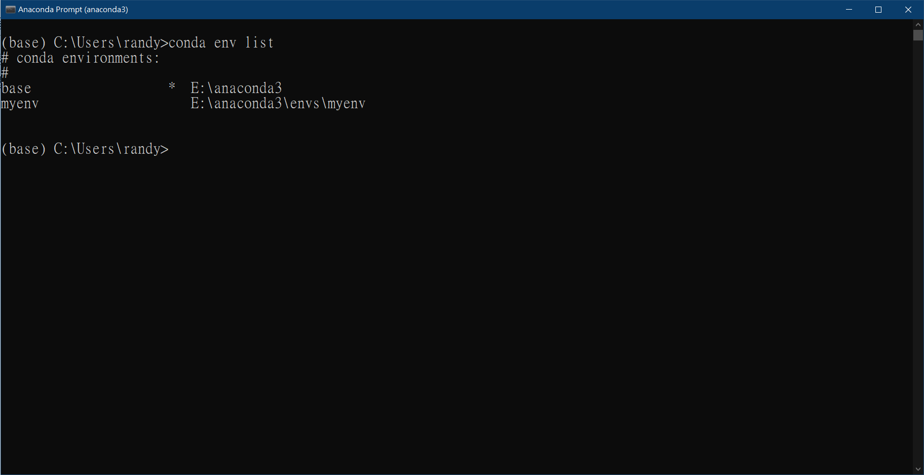

1. **使用conda list指令，顯示該虛擬環境下的所有安裝套件：**

首先先輸入 conda active myenv 進入名為 myenv 的作業虛擬環境。之後，輸入 conda list，就會顯示以下我於 myenv 中安裝的套件。從截圖中可以知道，cuda、pytorch、sklearn、matplotlib、以及 transformer 這四個主要套件都有安裝在 myenv 虛擬環境中。

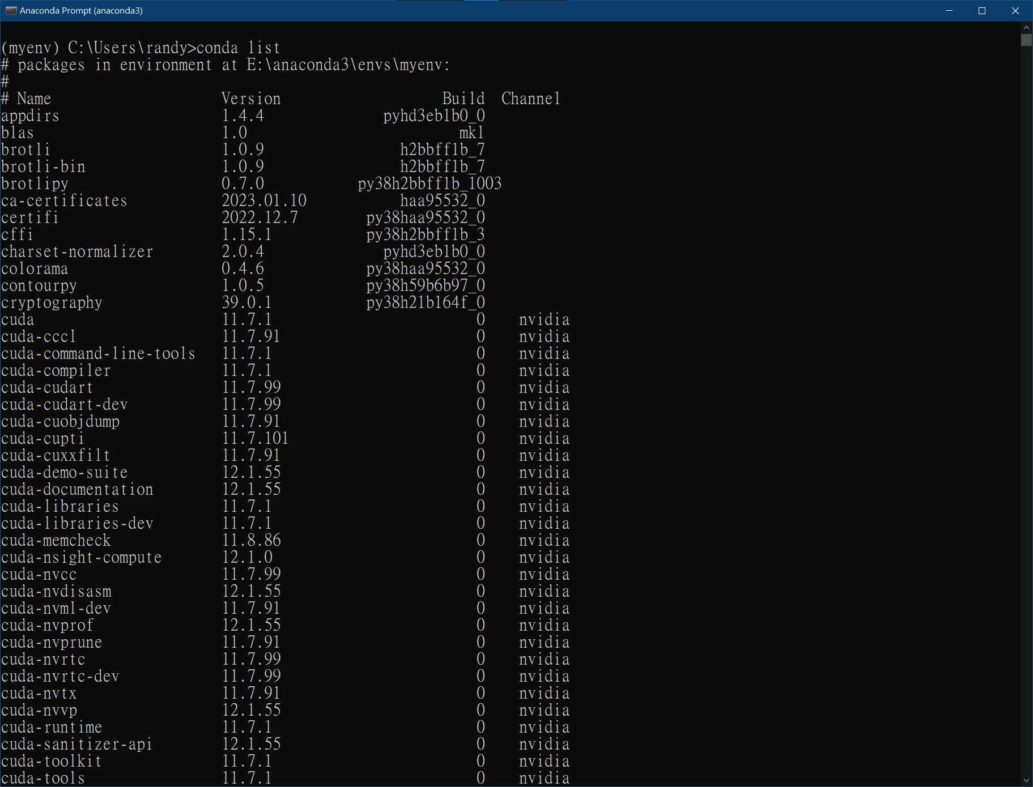

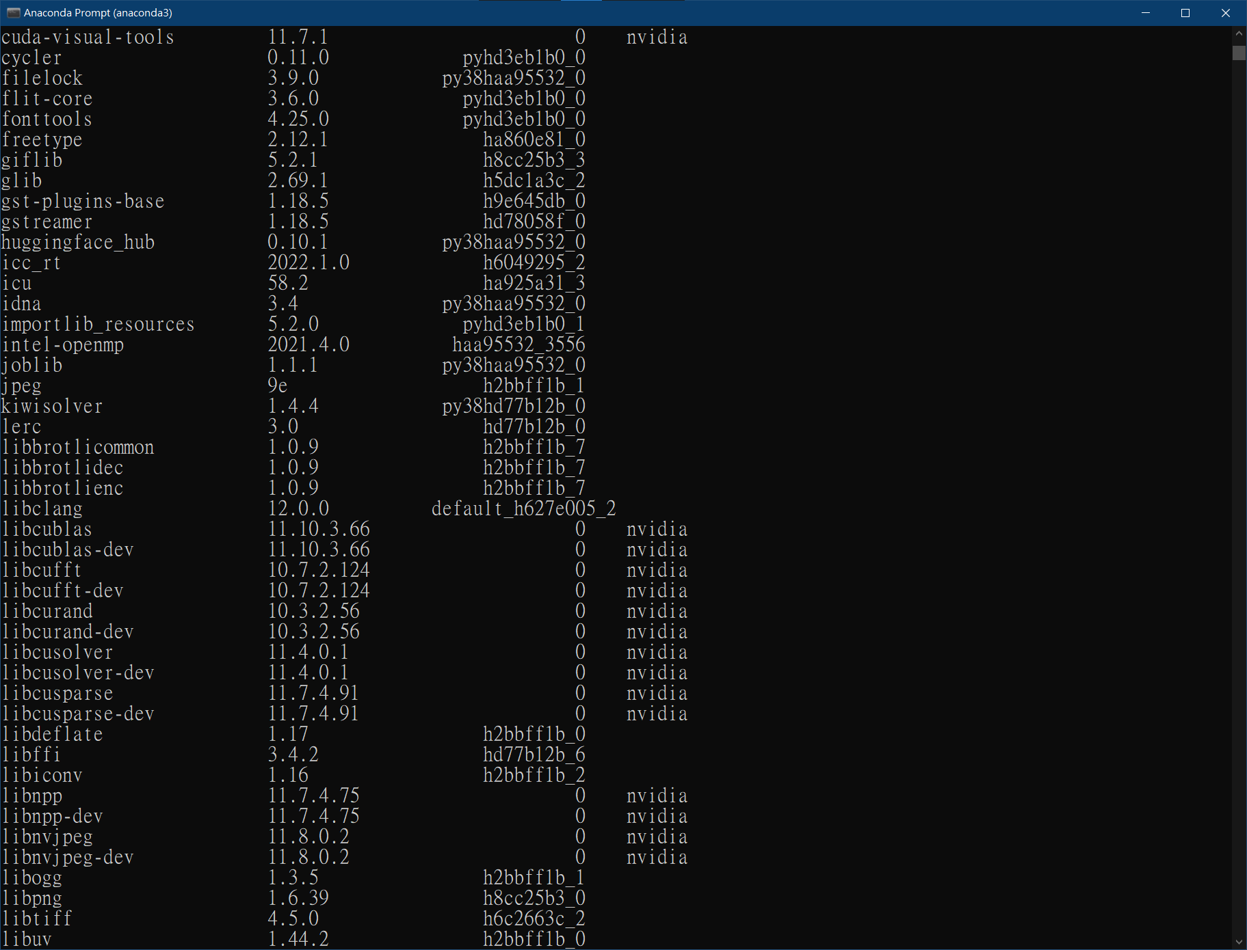

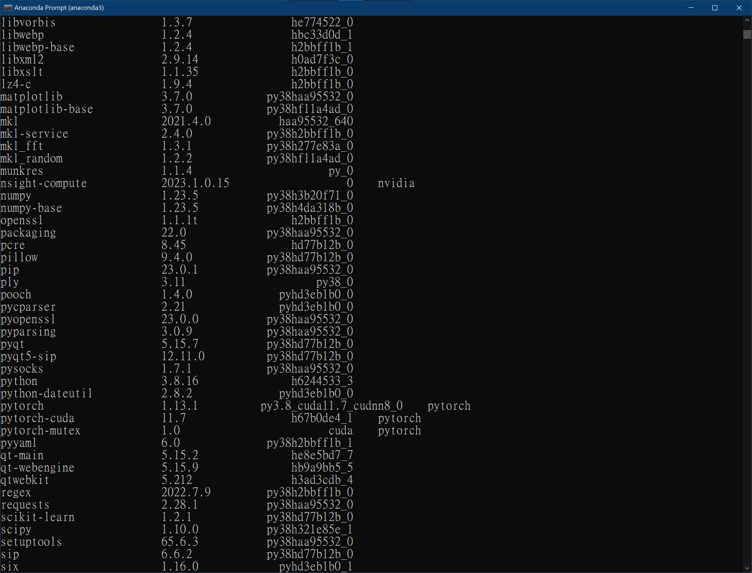

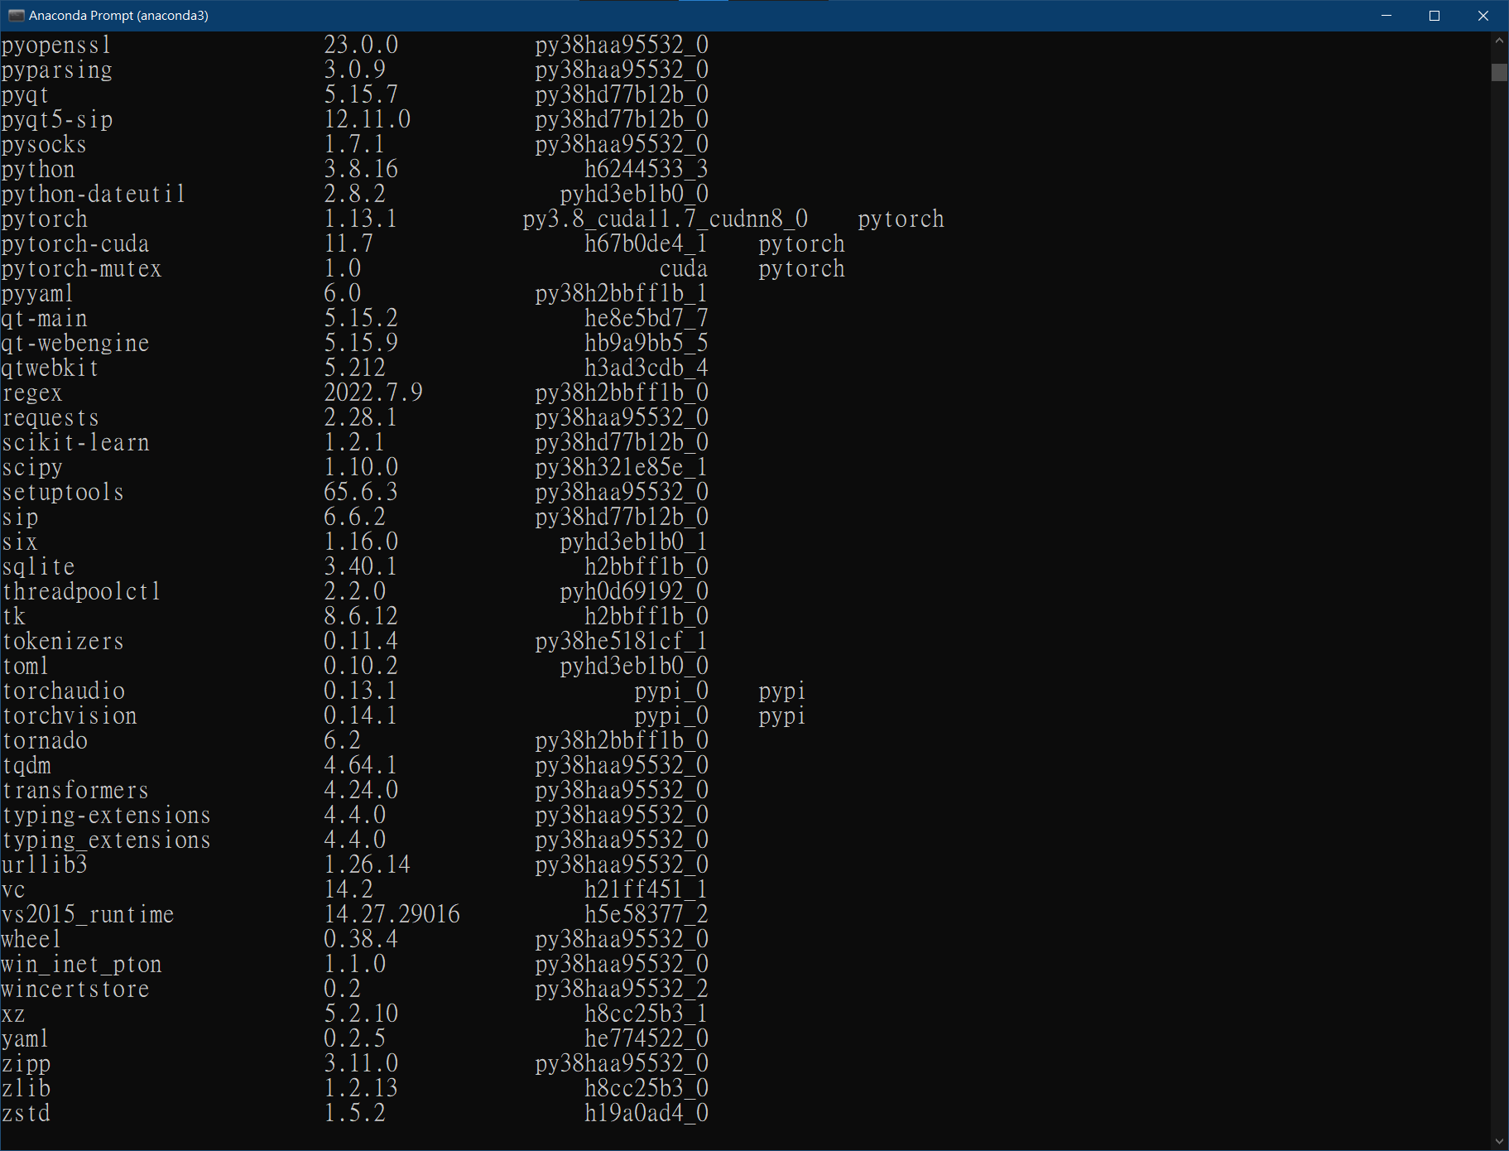

1. **參考投影片11頁，確認電腦可使用CUDA：**

進入 python 中，引入 pytorch 套件並輸入函式指令 torch.cuda.is_available()。如果系統 return True，代表電腦中的 CUDA 是可以使用的。在下圖的結果中，可以看到結果是 True，所以我的電腦中的 CUDA 是可以使用的。

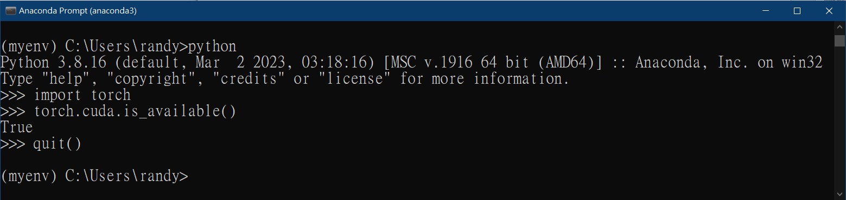

1. **顯示訓練之模型於測試集的準確度表現：**

從以下截圖的結果中，可以得知我所訓練出來的模型對於 3/20 時上傳的測試集 － test_label.txt 和 test_sentence.txt 有約 0.370 的精準率。

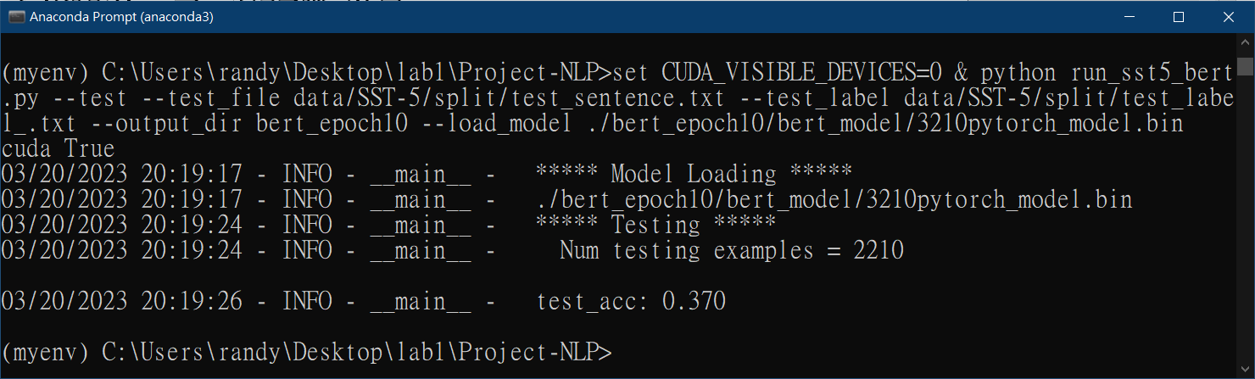

1. **貼上於輸出資料夾:”/bert_epoch10/bert_png”中的訓練過程：**

下面的截圖即為我本次作業訓練過程中的所有圖表。

截圖中的第一排圖表代表訓練過程中損失函數的變化，大體的趨勢是隨著訓練次數的增加而下降；第二排圖表為驗證過程的損失函數變化，整體的趨勢也是隨著訓練次數的增加而下降；第三排圖表顯示的是訓練和測試的準確度變化，可以發現到說訓練的準確度在第八次 epoch 時有明顯的收斂，驗證的準確度在第五次 epoch 時有收斂的跡象，並在第八次 epoch 中達到最佳精準度。

